Презентация проекта «Экологическая тропа на территории ДОУ подготовительной группы «Солнышко» воспитатель Шабаева Р.Д.»

Участники проекта: дети, педагоги, родители ДОУ.
Цель проекта:
Развитие познавательного отношения детей 3-7 лет к природе родного края посредством знакомства растительным миром участка детского сада.
Задачи:
• Формирование экологической культуры, под которой понимается совокупность экологического сознания, экологических чувств и экологической деятельности.
• Формирование системы экологических знаний и представлений.
• Развитие эстетических чувств (умение видеть и почувствовать красоту природы, восхититься ею, желания сохранить ее).
• Участие детей в посильной для них деятельности по уходу за растениями и животными, по охране и защите природы.
Экологическая тропа выполняет познавательную, развивающую, эстетическую и оздоровительную функции. Она расположена на территории дошкольного учреждения. Основной критерий выбора маршрута и объектов экологической тропы – включение в нее как можно большего количества разнообразных и привлекаемых внимание детей объектов, их доступность для дошкольников. В качестве объектов экологической тропы нами выбраны объекты - естественные и искусственно созданные педагогами и родителями.
Этапы создания и оформления тропы:
1) Детальное обследование территории детского сада и выделение наиболее интересных объектов.
2) Составление рекомендаций по работе с детьми на каждой точке.

Общие рекомендации по работе с детьми на экологической тропе детского сада:
– Использовать прогулки для общения детей с природой ближайшего окружения и оздоровления детей на свежем воздухе.
– Использовать наблюдения за живой природой для развития сенсорных качеств каждого ребенка.
– Познакомить с разными объектами живой природы и показать ее взаимосвязь с окружающим миром.
– Сделать общение ребенка с природой безопасным для ребенка и самой природы.
– Формировать чувства близости к природе и сопереживанию всему живому, заботы и бережного отношения к природе.
– Формировать умение передавать свои впечатления от общения с природой в рисунках, поделках, рассказах и других творческих работах.
– Проводить на тропе наблюдения в разные времена года, игры, экскурсии, исследования, театрализованные занятия и другие виды деятельности.
Оформление тропинки и оборудование для организации наблюдений.
В состав экологической тропинки ДОУ подготовительной группы «Солнышко» входят следующие видовые точки:
Естественные:
Ель
Каштан
Сирень
Луговые травы
Муравейник
Стилизованные и специально созданные объекты экологической тропы
Цветники
Уголок лекарственных растений
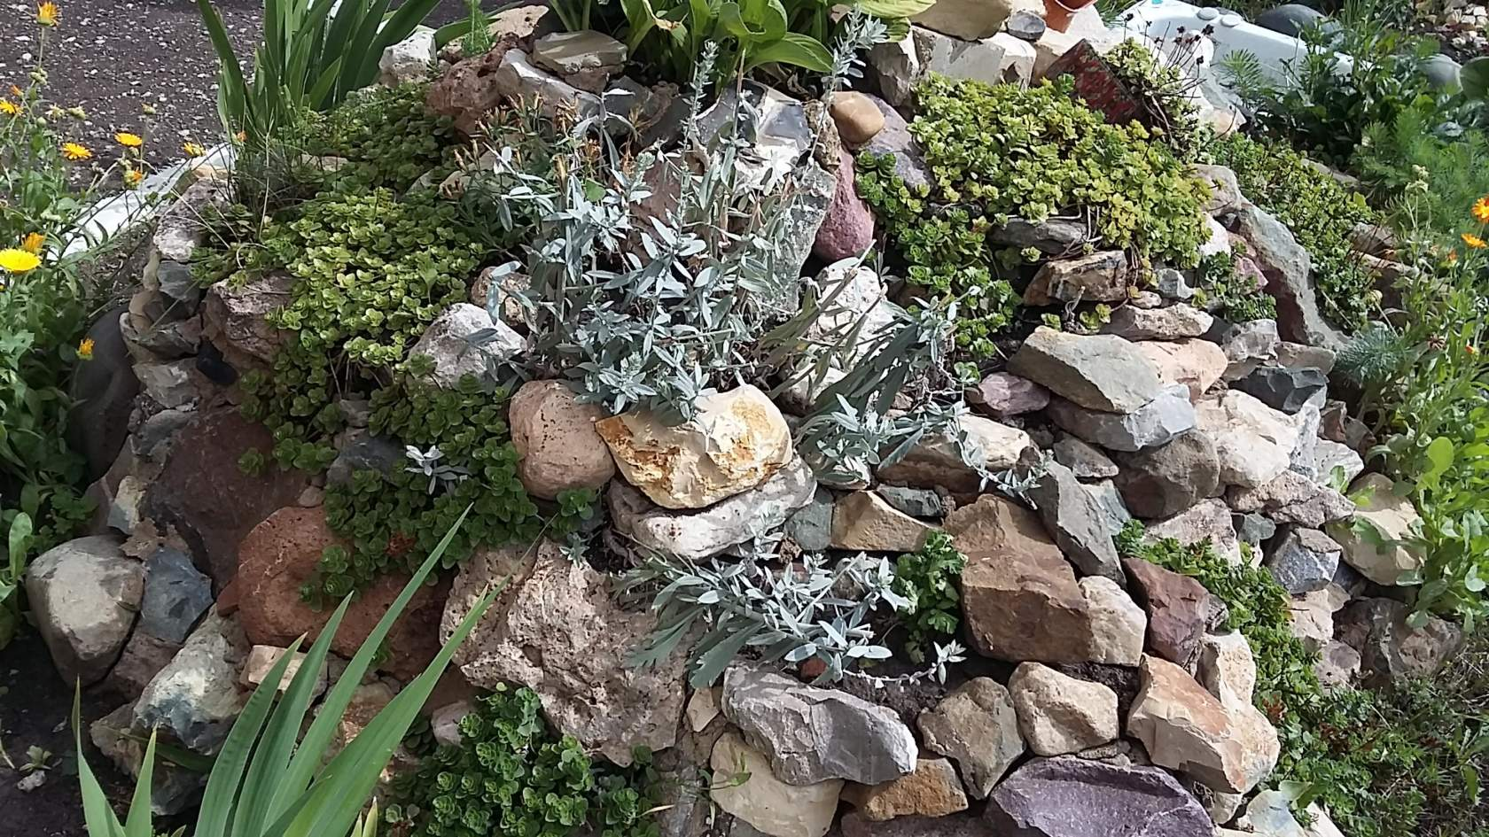
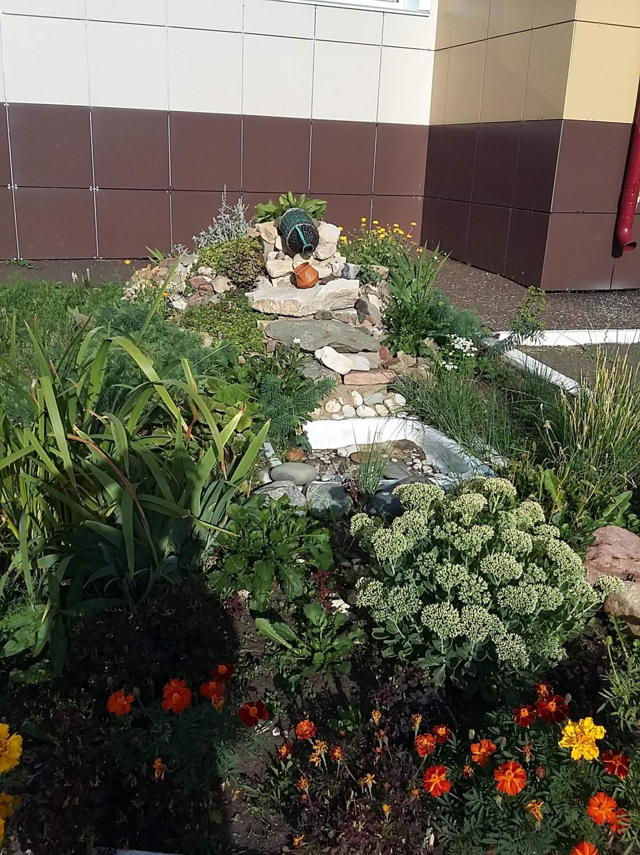
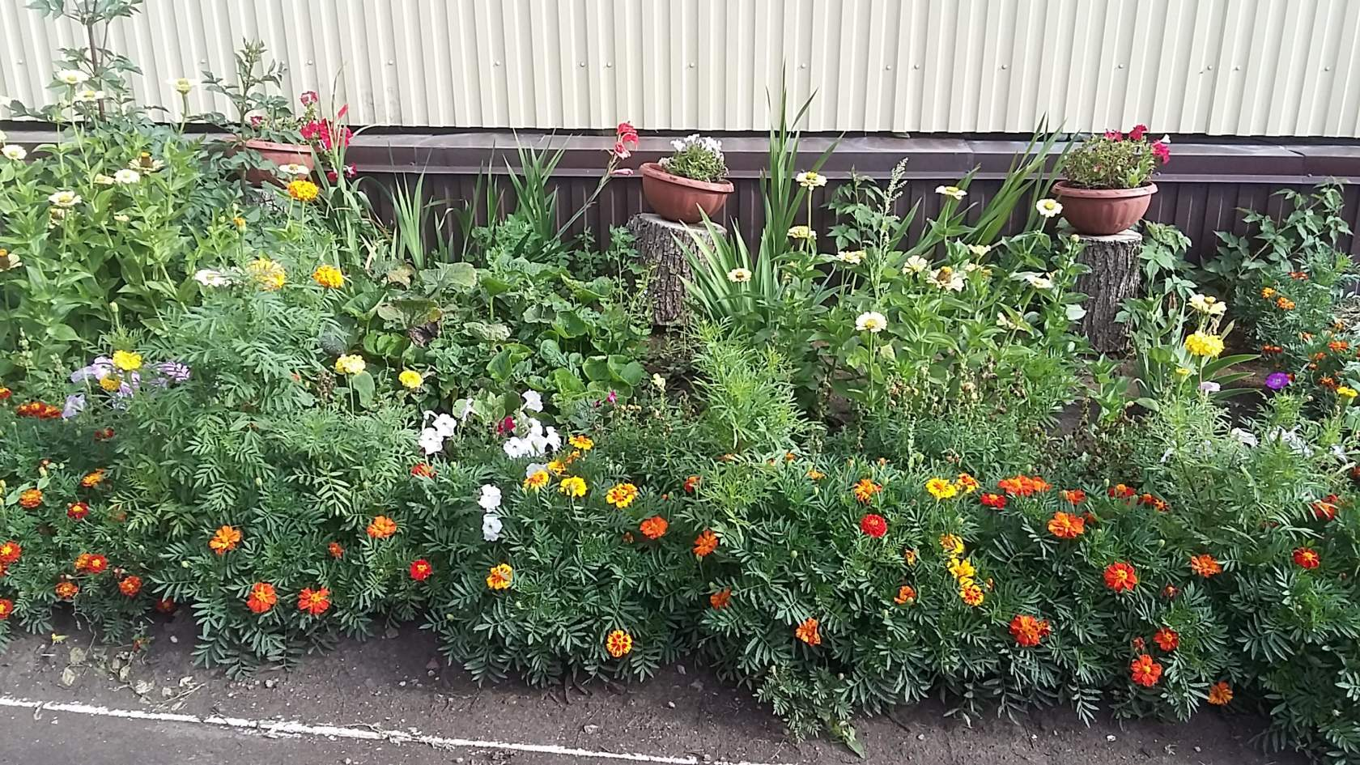
К выбору объектов и их созданию мы привлекли взрослых и детей: выслушали их предложения, постарались учесть хотя бы некоторые из них. Тем самым мы дали детям возможность почувствовать свою причастность к созданию экологической тропы, дети стали по-особому относиться к ней, считают своей, проявляют больший интерес
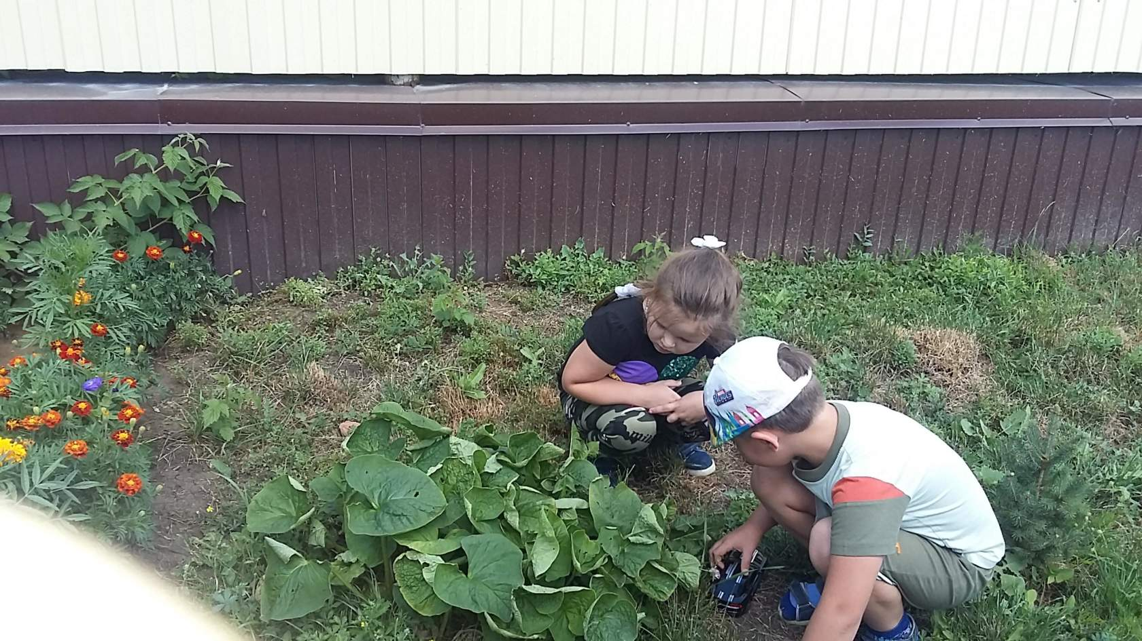
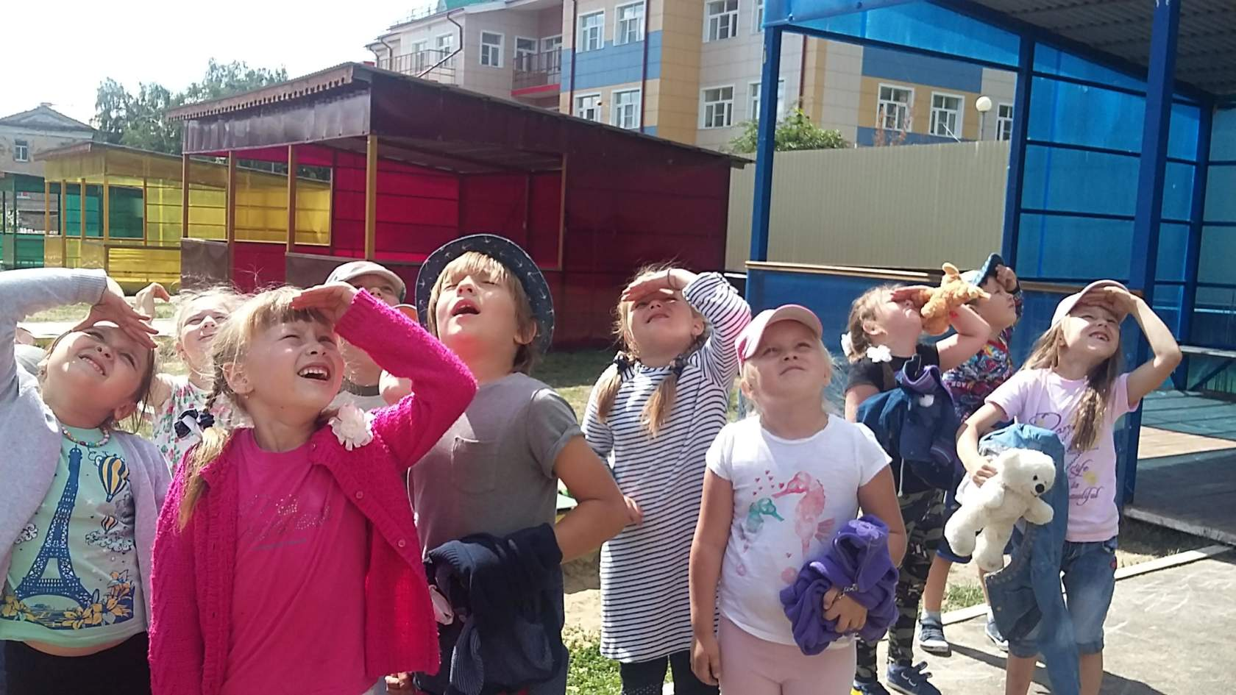
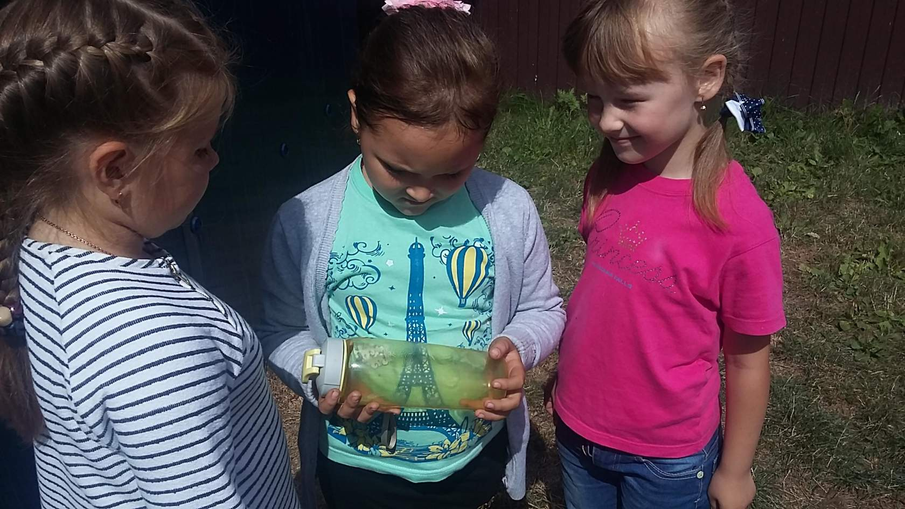
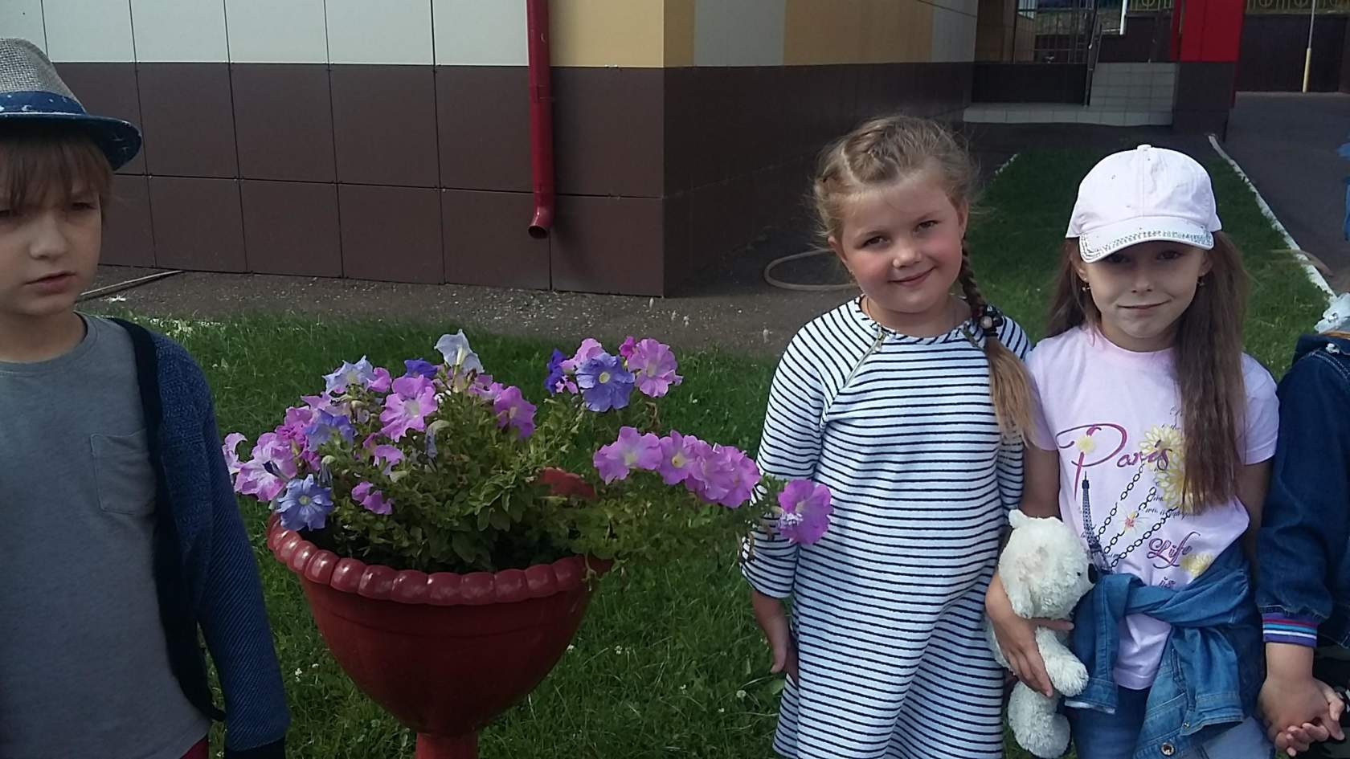
Возле каждого объекта выставлена табличка с названием. Информация на табличках короткая и выразительная.
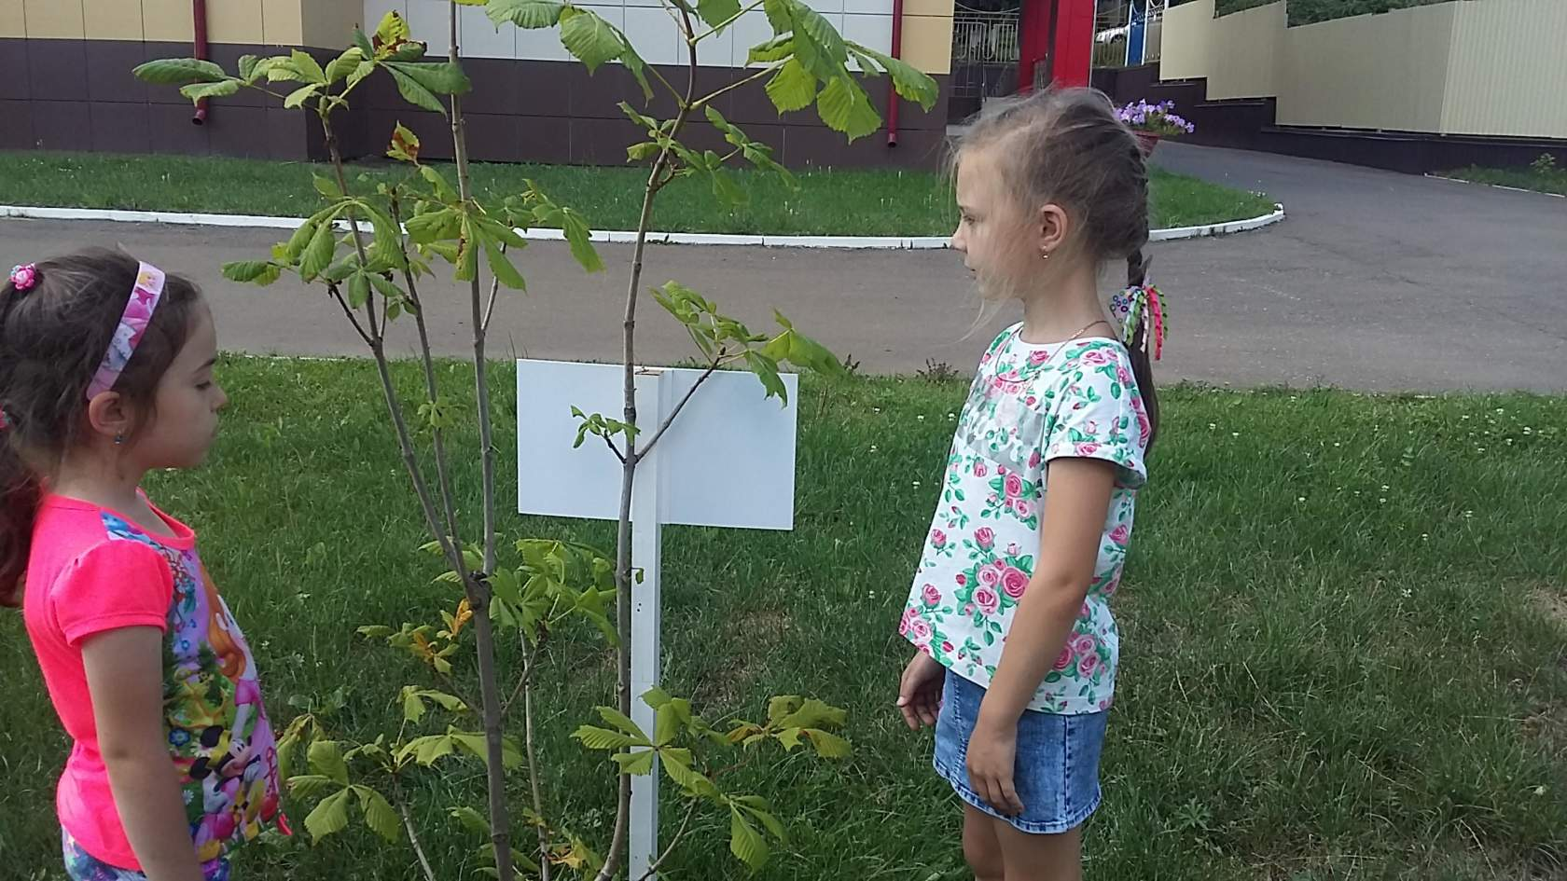
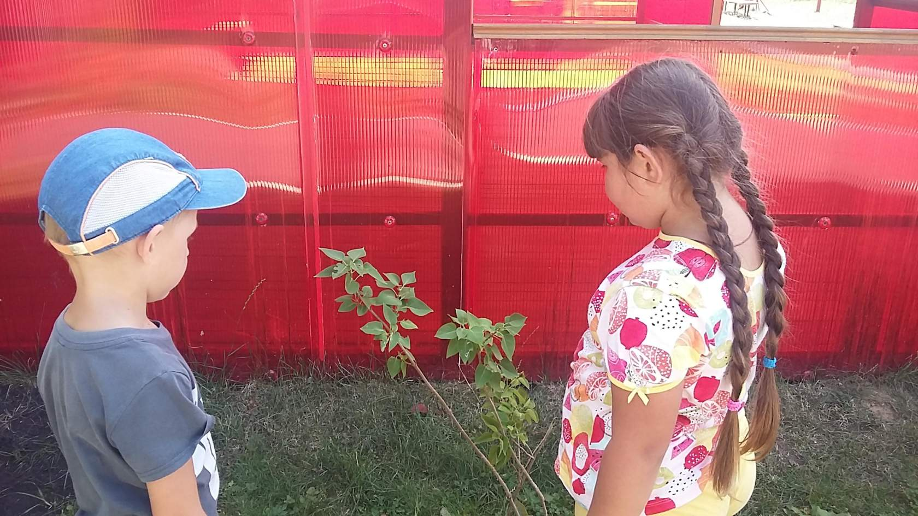
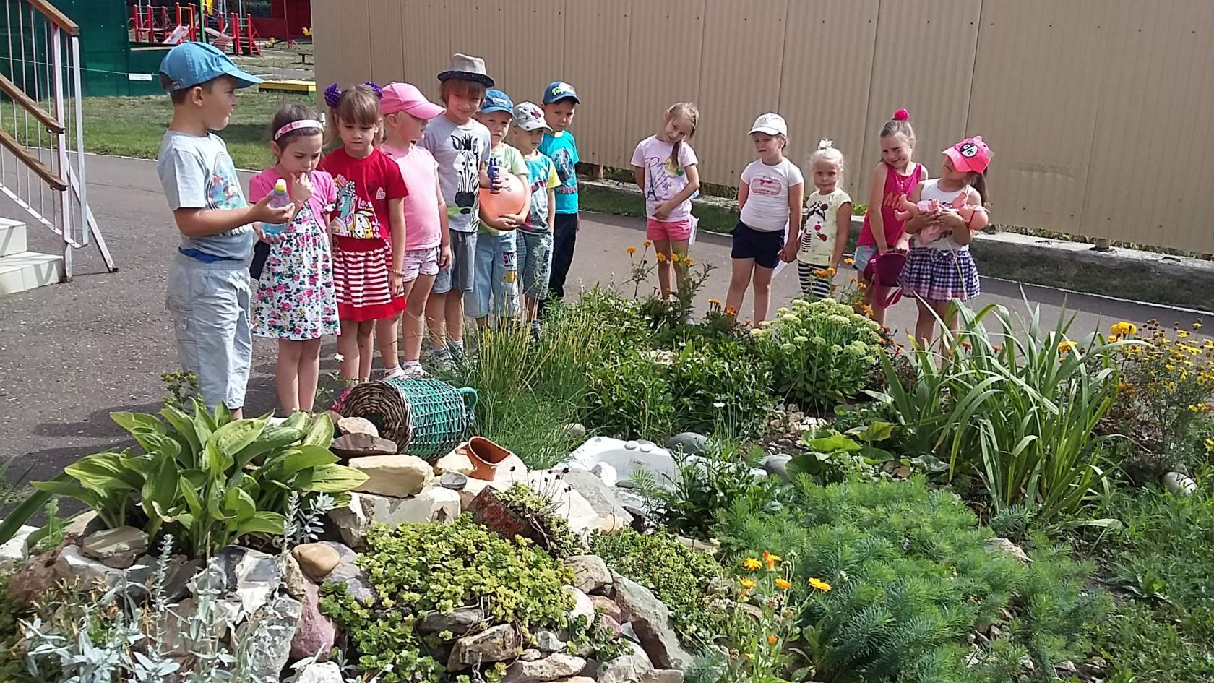
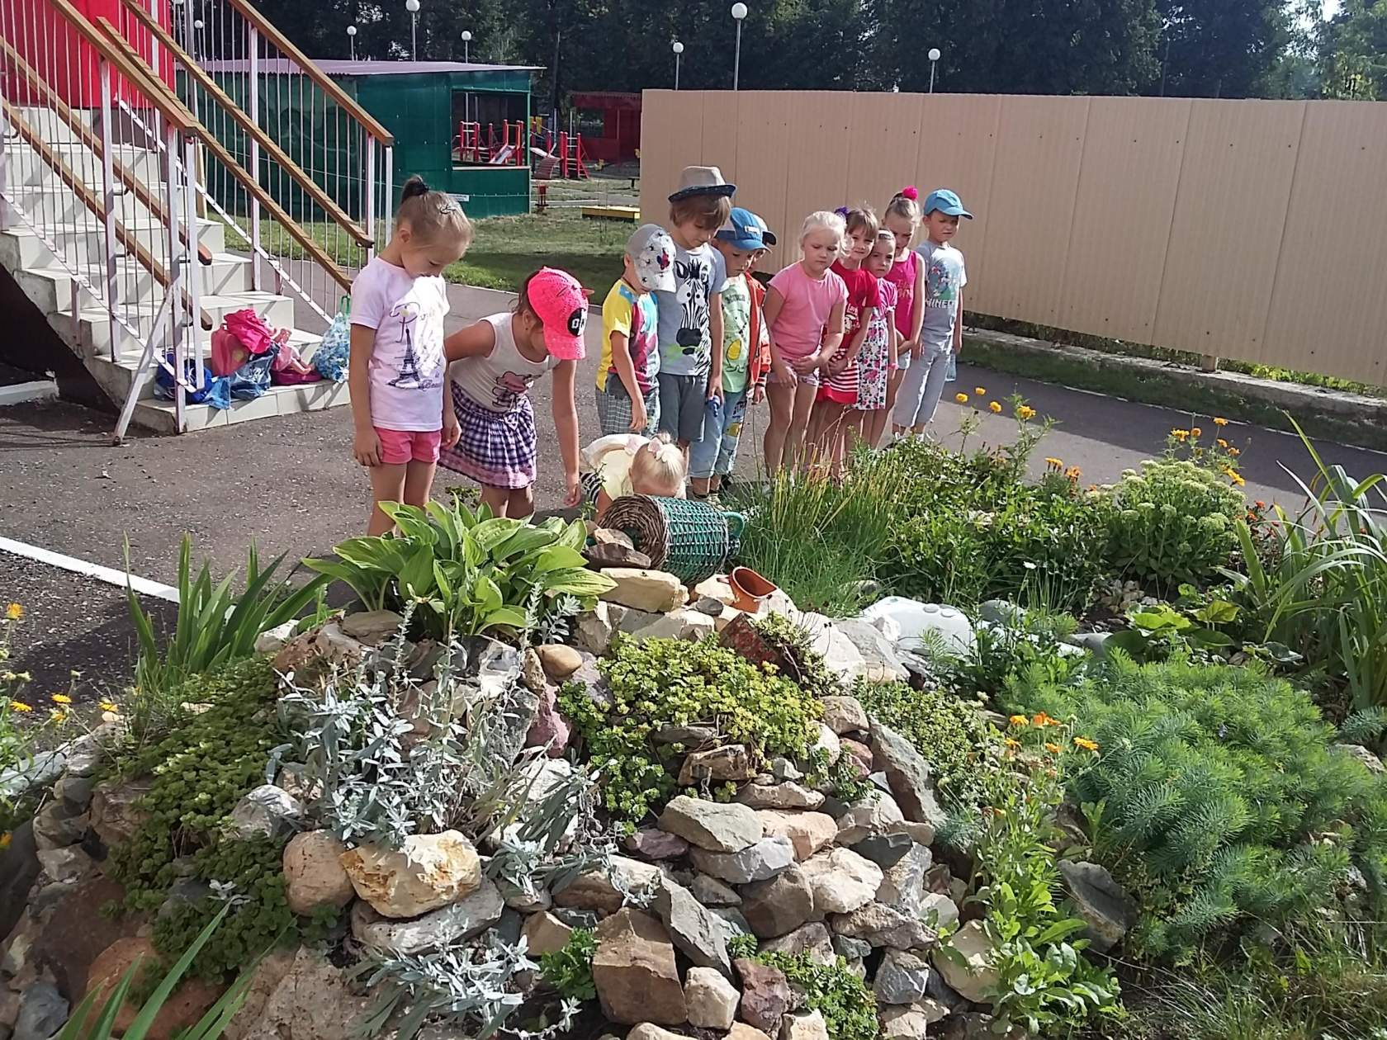
Хочется вспомнить строки…
Есть одна планета-сад
В этом космосе холодном.
Только здесь леса шумят,
Птиц скликая перелётных,
Лишь на ней одной цветут
Ландыши в траве зелёной,
И стрекозы только тут
В речку смотрят удивлённо…
Береги свою планету —
Ведь другой, похожей, нету!
Создавая экологическую тропу на территории детского сада, мы постарались максимально использовать видовое богатство деревьев, кустарников, трав, которые в течение. Наш участок достаточно большой, поэтому мы воссоздали на нем фрагменты естественных растительных сообществ, характерных для нашей Мордовской местности (луг, поляна). Это помогает педагогам знакомить детей с представителями местной флоры и фауны, лесными и луговыми экосистемами. В результате реализации проекта:
• значительно вырос уровень экологических знаний о природе родного края,
• повысился уровень познавательной и речевой активности детей дошкольного возраста;
• улучшилось состояние психического здоровья детей: взаимодействие ребенка с природой снизило уровень тревожности и позитивно повлияло на эмоциональное самочувствие детей;
• повысился уровень профессиональной подготовленности педагогов в вопросах проведения экскурсий по объектам экологической тропы
